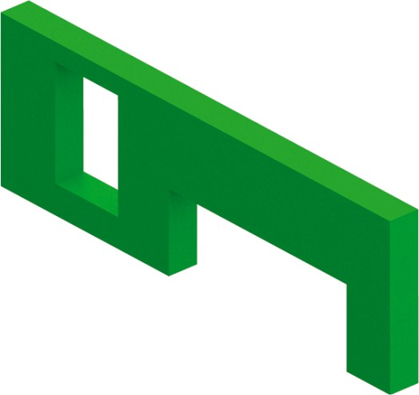 | Стена с двумя проемами 0784  Размеры не менее: длина – 2440 мм, ширина – 430 мм, высота – 1120 мм.  Изделие представляет собой имитацию стены с двумя проломами: нижний должен иметь размеры не менее: 1000*400 мм, а верхний: 500*600 мм.  Нижний проем находиться на уровне земли, верхний на высоте не менее 350 мм от земли.  Изделие изготовлено из березовой влагостойкой фанеры толщиной не менее 18 мм. Используемая фанера должна быть водостойкой фанерой, марки ФСФ, из лиственных пород.  Деревянные детали должны быть тщательно отшлифованы, кромки закруглены и окрашены яркими двухкомпонентными красками, стойкими к сложным погодным условиям, истиранию, действию ультрафиолета и специально предназначенными для применения на детских площадках, крепеж оцинкован.  Металлические элементы окрашены яркими порошковыми красками с предварительной антикоррозионной обработкой. Выступающие концы болтовых соединений должны закрываться пластиковыми заглушками.

